PROYECTO DE LA EMPRESA

NOMBRE DE LA EMPRESA: CODIGO LATINO

ANALISIS Y DESARROLLO DEL SOFTWARE

INTEGRANTES:

CRISTIAN CAMILO CALDERON

JHONATAN JAVIER GAITAN

JUAN DAVID CALVO

DANIEL FELIPE LUGO

NUMERO DE FICHA: 2875646

CENTRO DE INDUSTRIA Y LA CONSTRUCCION

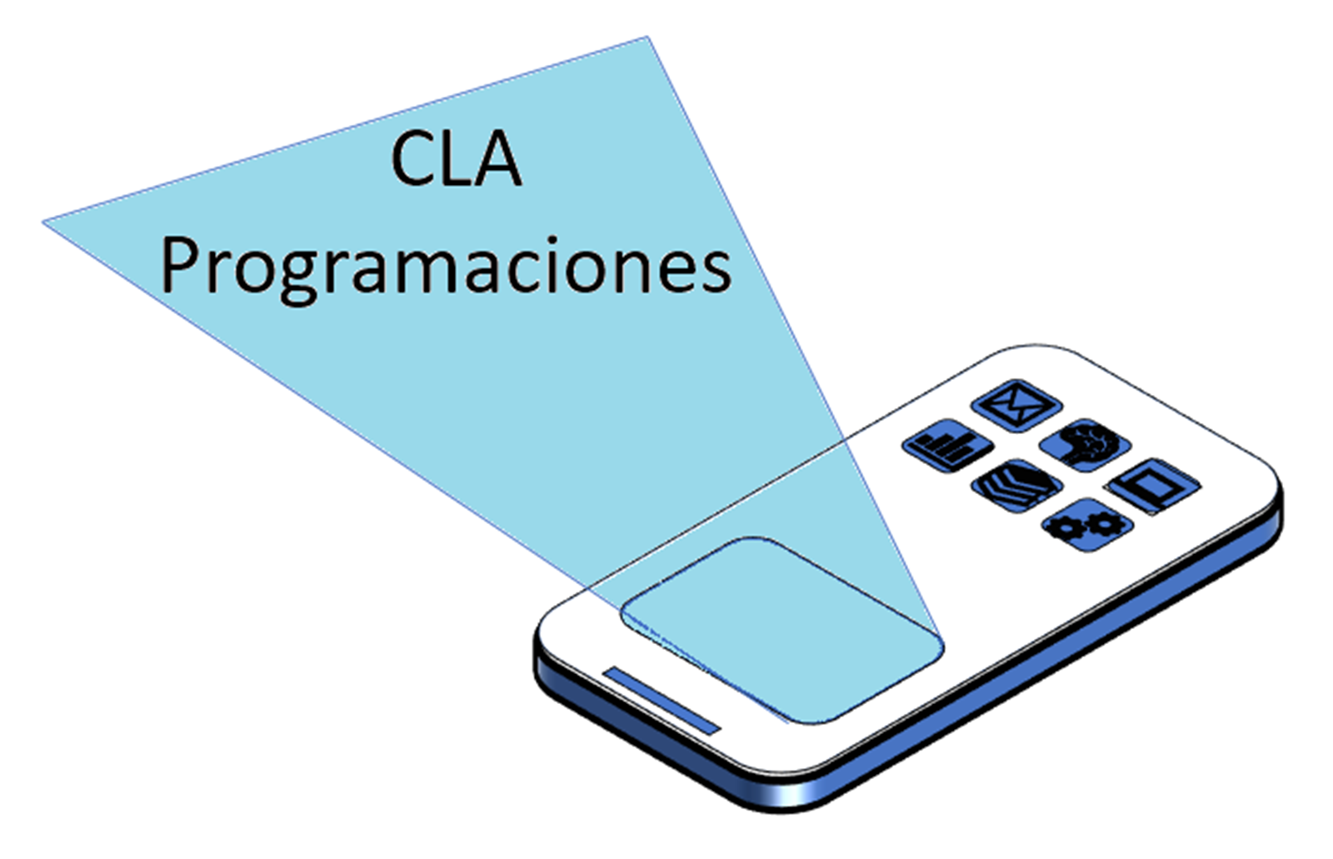

Eslogan: Programas funcionales y eficaces a su disposición

Misión: Nuestra labor es desempeñar tecnologías de calidad para la elaboración de softwares, somos lideres en el desarrollo tecnológico de última generación a nivel nacional e internacional.

Visión: Que en el 2030 seamos una empresa reconocida a nivel mundial en la creación de softwares y nuevas tecnologías para satisfacer las necesidades del cliente y generar una solución garantizada y de calidad.

Objetivos:

. Nuestro objetivo es como empresa generar empleo en unos años a aprendices Sena

. También nos gustaría tener nuevas tecnologías para el buen desarrollo de softwares en aplicaciones móviles

. Ser una empresa líder en el manejo del ingles

. Vender productos de calidad para la ejecución de tareas

. Tener una meta clara en nuestros procesos a la hora de venderlos